**APPS NATIVAS**

**Grupo 10**

**Integrantes:** Andres Mendizabal, Bautista Puiggari, Luca Mariani y Nico Fernandez Geddes

* Pastas congelada
* Somos el local: ***“FREEZ PASTA”***
* Tenemos cocineros
* Ofrecemos envíos, buenos aires
* Ofrecemos pastas de calidad con salsa y queso casero
* precios medios
* Ofrecemos pastas congeladas para sacarte del apuro y con acompañamientos como salsas y queso.
* Diferentes medios de pago
* 3 pibes que llevan la comida
* Proveedores: Mayoristas de la zona
* 10am a 8pm

Somos un equipo de cuatro jóvenes emprendedores que identificamos una necesidad en nuestro entorno. Muchas personas, especialmente jóvenes, llegan al final del día sin una solución para la cena. Por eso, hemos decidido lanzar un local especializado en la venta de pastas congeladas de alta calidad. Nuestras pastas, acompañadas de salsas y quesos, ofrecen una opción rápida y deliciosa, con un tiempo de cocción de tan solo 15 minutos. Con el objetivo de sacar del apuro a las personas que sufren este problema, tenemos distintas variedades de pastas para ofrecer con precios accesibles para nuestros clientes.

Ubicados en San Isidro, realizamos envíos en toda la zona norte, garantizando comodidad y eficiencia a nuestros consumidores. Además, estamos desarrollando una aplicación que facilitará aún más la experiencia de compra, ofreciendo descuentos exclusivos y soluciones prácticas para tus cenas.

**MODELO DE NEGOCIOS:**

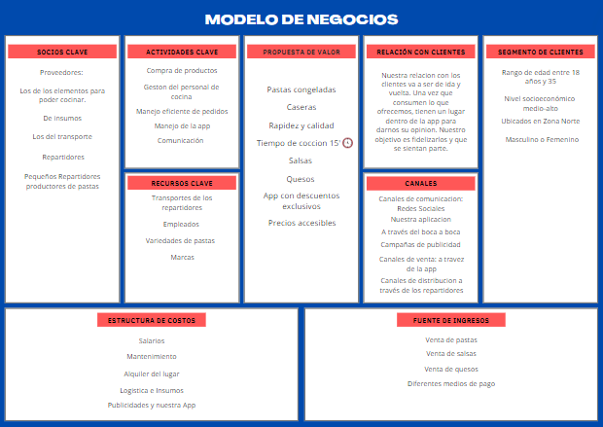

**MOCKUP: (en orden de izquierda a derecha)**

